INSUFICIENCIA RENAL AGUDA- FRACASO RENAL AGUDO
¿ Qué condiciones necesitan los riñones para ser felices?
Parénquima
renal sano
Buen
FSR
Vías urinarias permeables

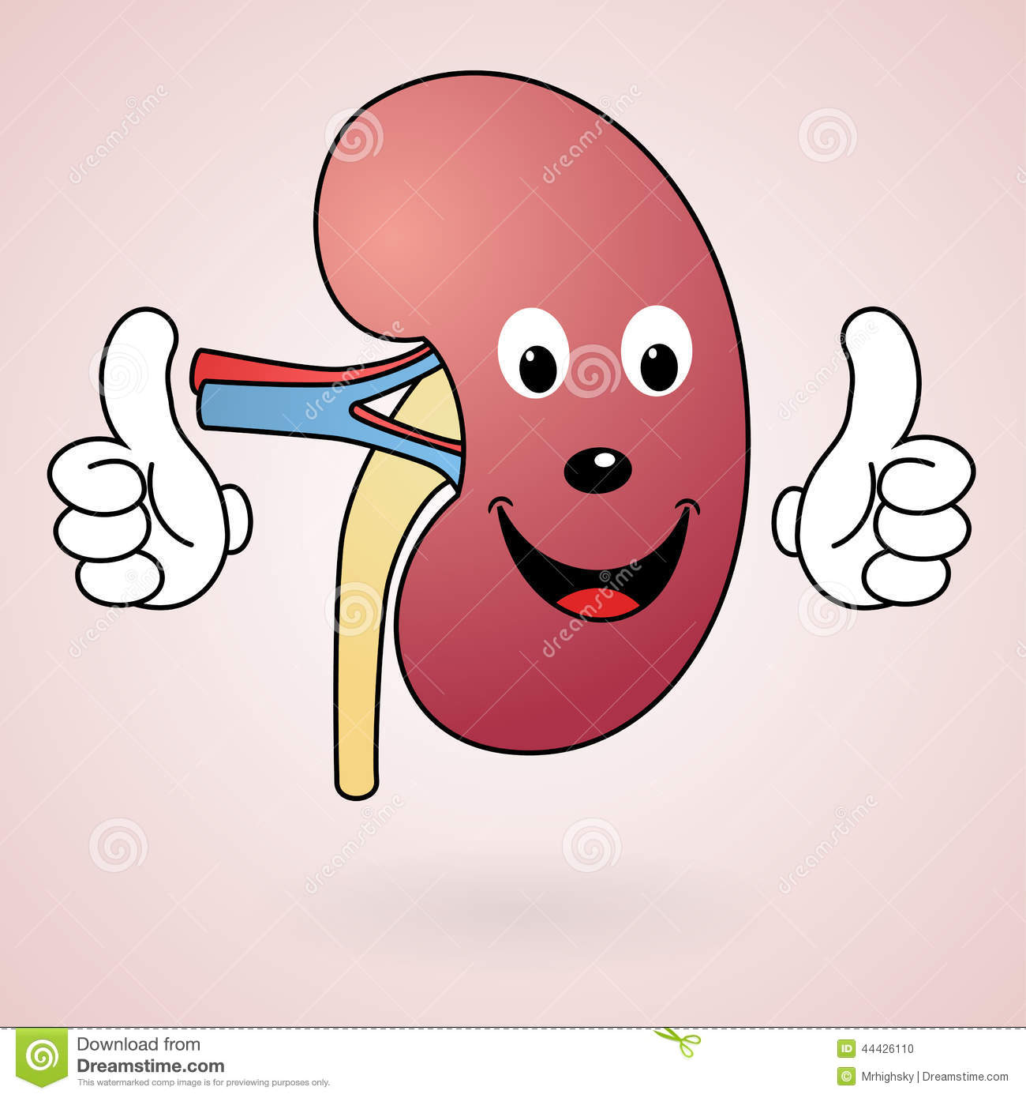

¡ riñones felices !

Desde la Fisiología, serían las tres condiciones que deben cumplirse para que todo el aparato urinario realice adecuadamente todas sus funciones.
IRA
Pre-renal
funcional

Resistencia vascular intrarenal
Sindrome nefrítico
Obstrucción arteria renal

FRACASO RENAL AGUDO

El fracaso renal agudo (FRA) es un síndrome clínico, secundario a múltiples etiologías, que se caracteriza por un deterioro brusco ( últimas 48 hs) de las funciones renales

Se manifiesta por diferentes signos y síntomas (según severidad, mecanismos patogénicos y etiologías), que tienen en común un rápido aumento de uremia y creatininemia, con ó sin disminución del volumen urinario

Se pueden plantear 3 Clases de Insuficiencia Renal Aguda
según el mecanismo patogénico principal
IRA Pre-renal
Por Dism. del FSR . Incid G ≈ 55 -60%(1)
-por dism FSCE: IRA pre-R funcional
- con FSCE normal: IRA pre-R orgánica

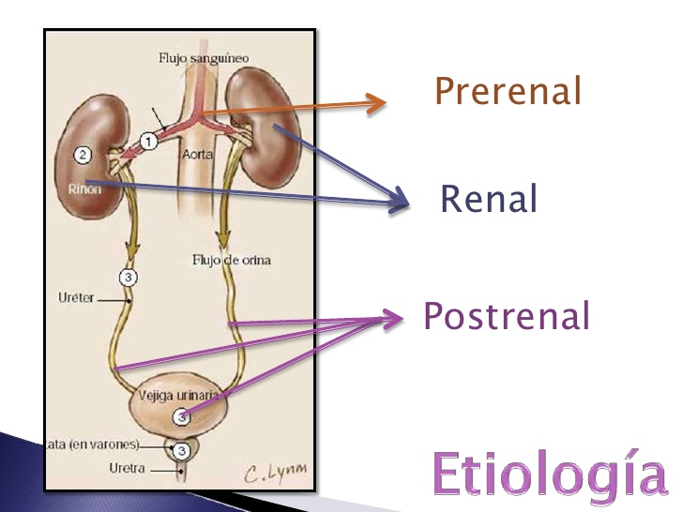
IRA post Renal
Obstrucción del FU Inc G ≈ 5-10%
-Uréteres -Vejiga -Uretra
IRA Renal
Por Daño del parénq. renal Incid G ≈ 35-40%
lesión: glomerular – vascular- tubulointersticial
-necrosis tubular aguda

- Incidencia global. Para tomar decisiones se debe calcular la Incidencia Específica en cada población, lugar y momento

- Por Ej, en el Hosp Ped de Ctes se diagnosticaron 15 casos de IRA Pre-renal en junio 2019, pero si en julio 2019 fueron 21, se genera un alerta para investigar las causas del aumento en la Inc Esp de IRA Pre-renal en niños en Ctes.

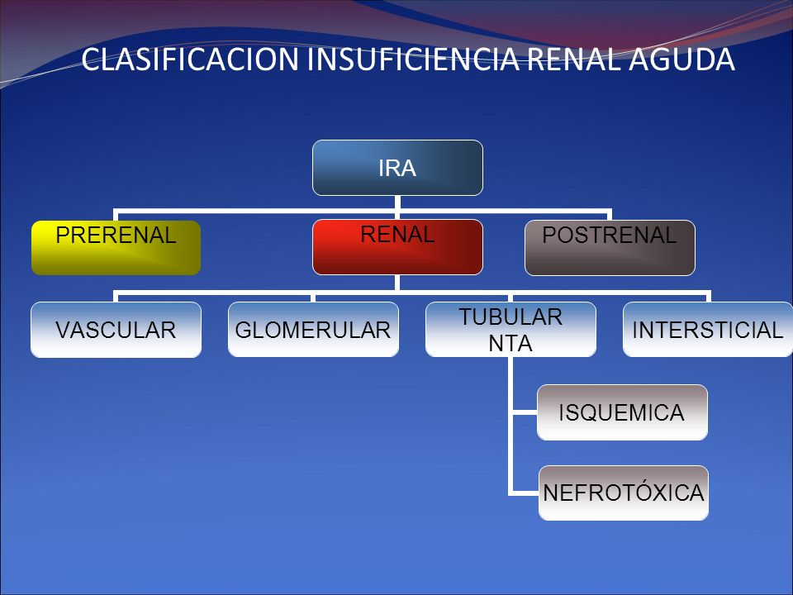
Orgánica
Funcional
IRA PRE-RENAL por dism del FSCE: mecanismos y etiologías
Por reducción de volemia
Hemorragias severas
Pérdidas digestivas
Pérdidas renales
Pérdidas cutáneas (quemaduras)
Shock Hipovolémico

Por bajo gasto cardíaco
Infarto de miocardio
Insuficiencia cardíaca
Arritmias
Pericarditis
Shock cardiogénico
Embolia pulmonar
Por redistribución del
líq extracelular

- Hipoalbumin severas
( S Nef, Desn Prot, Cirrosis hep)

- Rabdomiólisis

Dism VSCE
con
VEC bajo
Alteraciones en solutos plasmáticos y urinarios……………..
Signos y síntomas…………

¡sólo vemos esto !!
Llegar al Diag es un proceso deductivo
IRA Pre-renal
Oliguria funcional

Dism VSCE
con VEC normal
Dism VSCE
con VEC aum
Por Vasodilatación periférica
Shock séptico
Shock anafiláctico

IRA pre- renal con FSCE normal: mecanismos y etiologías
Etiologías
Sme nefrítico
GNA
Vasocontrictores
IECA
Anestésicos
Etiologías
Trombosis venosa renal
C.I.D.
Obstrucción de Art Renal
HTA esencial/ renovascular
SUH
Esclerodermia

Aum Rcia vascular renal
Hipoperfusión renal refractaria al aum del VSCE

IRA pre-renal
orgánica

¡sólo vemos esto !!

Alteraciones en solutos plasmáticos y urinarios………
Signos y síntomas………..

¿Cómo distinguimos si el paciente presenta IRA Pre-renal funcional ó IRA Pre-renal Orgánica?
Antecedentes clínicos y de lab + signos y síntomas + hallazgos de lab ( según la Etiología)

IRA POST-RENAL: mecanismos y etiologías
Lesiones ureterales

Intrínsecas: litiasis, coágulos, necrosis papilar

Extrínsecas: tumores próximos, ligaduras, fibrosis retroperitoneal

Lesiones de uretra
Traumatismos
Cirugías

Lesiones de vejiga

hipertrofia y carcinoma prostáticos

rotura vesical

disfunción neurógena

IRA
Post-renal

¡sólo vemos esto !!
Alteraciones en solutos plasmáticos y urinarios:
-Aum Urea y Creat en Suero
-(Uremia / Creat) Urin > 20
(en 20 mg/dl ambos)

Signos y síntomas
Disuria- oligoanuria- goteo postmicción , …

Recursos para el diagnóstico de uropatías obstructivas
-Los datos de la micción son esenciales ( disuria, nicturia, oliguria, goteo post micción, etc.)
-La Ecografía puede detectar dilatación de un ó ambos uréteres, y/o de la uretra.
-La tomografía axial computarizada, la pielografía y la cistografía tienen mayor sensibilidad para detectar obstrucciones. La uroresonancia magnética no precisa administrar medios de contraste.
-En el lab solamente observamos en plasma aumento de urea y creatinina, y en la orina: Relación Uremia / Creat > 20 ( ambas en mg/dl), sin datos clínicos para pensar en una IRS Pre-renal

IRA INTRINSECA: mecanismos y etiologías
Por Lesiones glomerulares
Glomerulonefritis agudas (GNA)
Sindrome urémico hemolítico (SUH)
Enfermedades del tejido conj.
SIDA
Por Lesiones vasculares
Trombosis venosa renal
Ateroembolia renal
Vasculitis
SUH, Lupus
Púrpura trombocitopénica trombótica (PTT)
SIDA

IRA
Intrínseca
(DRA o LRA)

Por Lesión tubulointersticial

Pielonefritis aguda
Nefritis tubulointersticial aguda
Rechazo de trasplante renal
Obstrucción tubular difusa
Nefropatía por fármacos
SIDA

Necrosis Tubular Aguda
NTA

Por Nefrotoxinas Exógenas

Antibióticos
Contrastes radiológicos
Anestésicos
Antineoplásicos
Anti-inflamatorios no esteroides
Metales pesados
Amanita, etilenglicol, CCl 4, isopropanol, acetona, etanol
y metanol (3)
Por Nefrotoxinas Endógenas

Hemoglobina (hemólisis)

Mioglobina ( rabdomiólisis) (2)

Aum Urico, K y P, dism Ca+ acidosis : SLT (4)
Por Isquemia renal

IRA pre-renal prolongada (1)

Lesiones vasculares, glomerulares o intersticiales

Shock de cualquier tipo

Sepsis

- Las células más susceptibles a lesión por hipoxia son las del TCP (S3), ricas en peroxisomas, y las del TCD

- La mioglobinuria masiva provoca DRA por varios mecanismos ( rabdomiólisis aguda)

- Ante una persona con acidosis metabólica severa, con AR alto, calcular el delta osmolar:

Si (Osm medida – Oms calc.) > 10 mOsm/l, investigar :
Ingesta de Tóxicos: etilenglicol, isopropanol, etanol y metanol

- SLT= Síndrome de lisis tumoral

Alteraciones de la perfusión renal, diuresis,Filt Glom y extracción de PAH en FRA

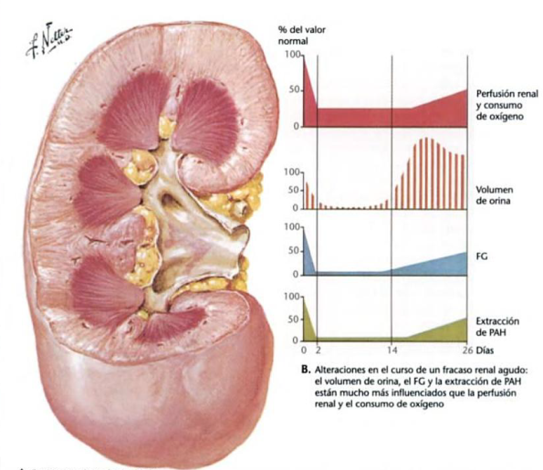

Los mecanismos fisiológicos compensatorios intra-renales logran que la disminución de la perfusión y del consumo de oxígeno no sean tan marcados durante una IRA.

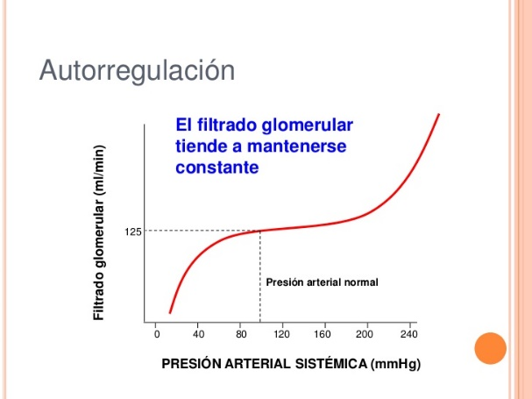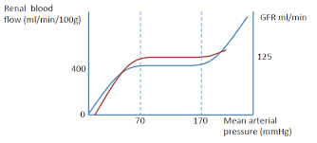

Fases en la NTA isquémica
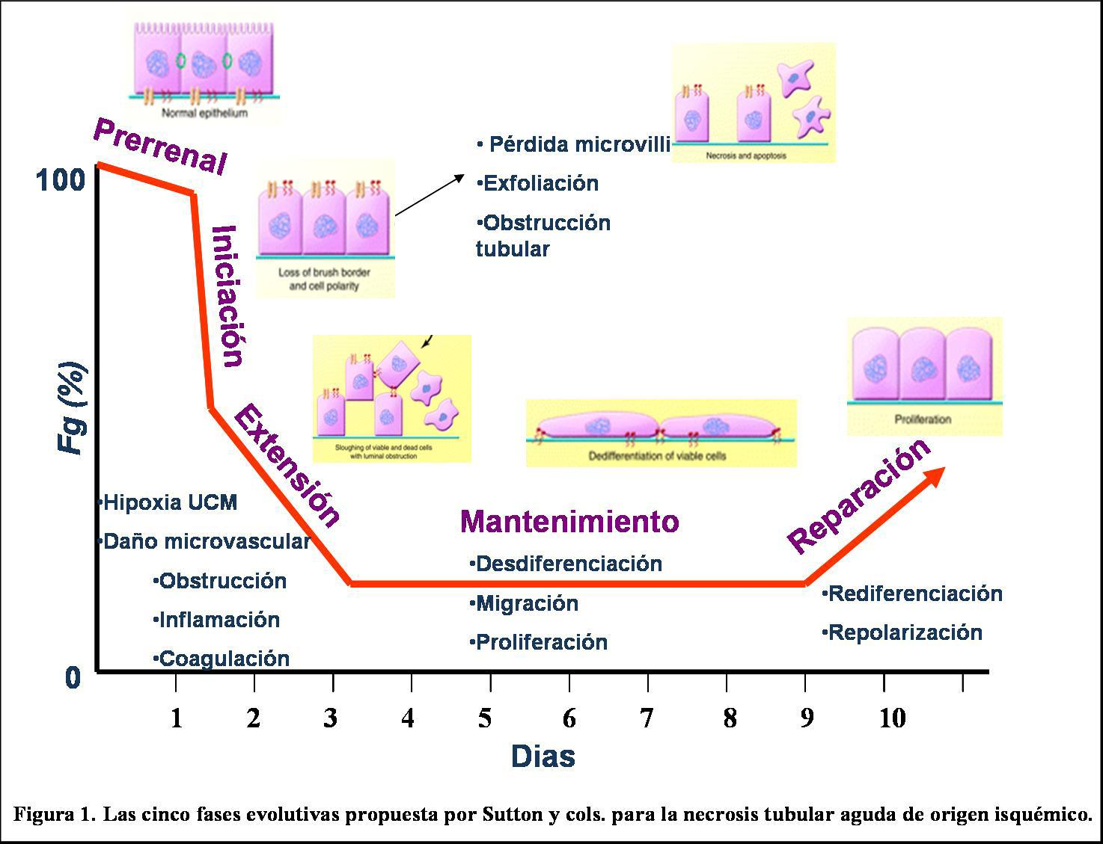
DESAFÍO actual para el lab clínico:

aportar biomarcadores en c/etapa,
de
alta Sd y Ed

Fuente: nefroPLUS ■ 2010 ■ Vol. 3 ■ N.º 2 / TEMAS MONOGRÁFICOS / DIAGNÓSTICO DE LA INSUFICIENCIA RENAL AGUDA

Cambios sistémicos durante el Daño Renal Agudo (DRA)

A nivel cardíaco aumentan Interleuquina 1 ( IL-1) y factor alfa de necrosis tumoral (αFNT), y empeora la función ventricular días después del DRA.
A nivel pulmonar aumentan las citoquinas con actividad proinflamatoria, pero también antiinflamatoria, predominando una u otra según la etiología del DRA, lo que incide en aumentar la permeabilidad alveolar.
Se producen alteraciones de la inmunidad que van a facilitar las infecciones y empeorar la respuesta a la sepsis. ( Asoc. Esp de Ped.2014). La patogenia del DRA en la sepsis no está totalmente esclarecida. Se produce una alteración del flujo renal, a veces hay hipoperfusión y otras veces un flujo hiperdinámico. Además hay daño inflamatorio por citoquinas.

CLASIFICACIONES FUNCIONALES DE LA INSUFICIENCIA RENAL AGUDA
ESCALA RIFLE Y ESTADIOS AKI
- ESCALA RIFLE
Se desarrolló durante la Segunda Conferencia de Consenso de ADQI celebrada en Vicenza en 2014. RIFLE
es el acrónimo de las palabras inglesas correspondientes a Riesgo (Risk), daño (Injury), Fallo (Failure), pérdida prolongada de función renal (Loss) y fallo final e irreversible de la función renal (End). Incluye tres etapas de lesión renal y gravedad creciente (risk-injury-failure) y dos de pronóstico clínico (loss-end).
Esta clasificación ha demostrado ser útil para diagnosticar la insuficiencia renal aguda y clasificar a los pacientes según su gravedad funcional, pero también ha demostrado su correlación como marcador pronóstico.

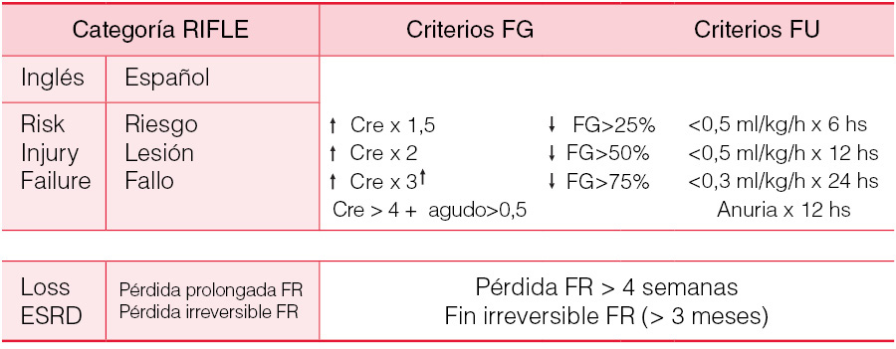

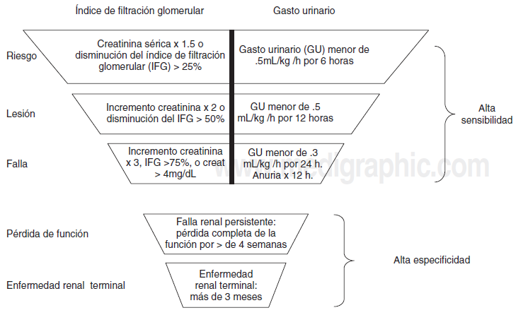

Fuente: Rev Asoc Mex Med Crit y Ter Int 2009;23(4):241-244

ATENCION: La Cre s NO DETECTA DAÑOS NI DISFUNCIONES TUBULARES E INTERSTICIALES

- ESTADIOS DE DAÑO RENAL AGUDO (DRA) o IKA
IKA : injury kidney acute = injuria renal aguda
Aumento abrupto (<48hs) en Cr.s ≥ 0.3 mg/dl ó incremento ≥ 50% del valor basal en los últimos 7 ds (1)

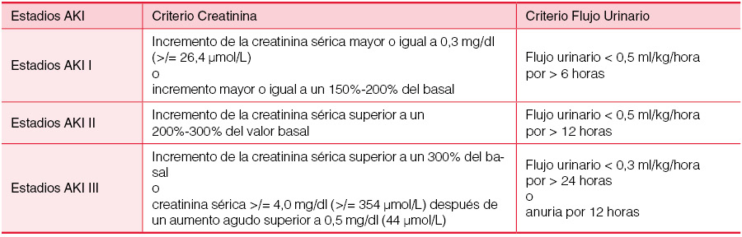

(1) valor de Cr basal: la obtenida dentro de los 3 meses previos a la admisión. Si no se conoce valor previo, tomar la Cr de admisión como basal.
Fuente: Angeli P. ICA. J of Hepatology 2015
Los 3 Estadíos AKI se corresponden con las 3 primeras categorías de la Escala RIFLE
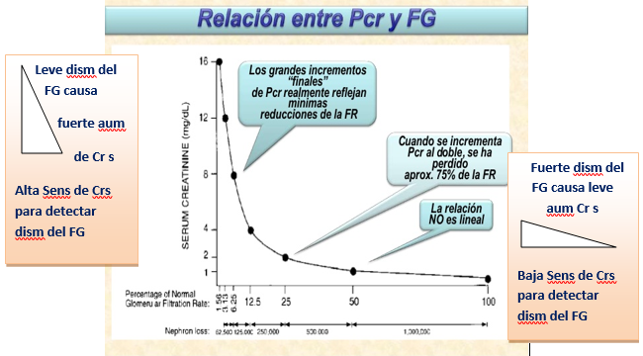
La Cr s tiene alta variab biol interindiv ( edad, raza, sexo, masa muscular) de allí que el Int de Ref sea muy amplio.
Por ello solamente sirve valorar los cambios de la Cr del sujeto.
Con Cr s> 3 mg/dl, hay secreción tubular de Creat por ello aum Cr U y el Cl de Cr = CrU x FG/ Cr S
resulta elevado y subestima el FG real

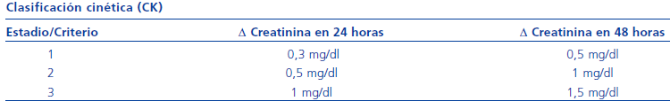
Cada Estadio se corresponde con un descenso aprox del Filtrado Glomerular :
Estadio 1: Dism 19-39% del FG; Estadio 2; Dism 30-57% del FG Estadio 3: Dism 49-68% del FG
Un aumento en la Cr s de 0,3 mg/dl, para una Cr s = 1,5 mg/dl, sería un aumento del 20%.
Para sujetos sanos, para Cr s el CV bi= 5,6%, si logramos un CVa= 1 %, tendremos un VRC= 15,7 %, pero si tenemos un CVa= 3%, nuestro VRC= 17,6 % (No conocemos aún el CV bi para Cr s en FRA).
Esencial esforzarnos en lograr un muy bajo CV analítico, para ofrecer un VRC útil para diferenciar si un incremento en la Cre s s e debe a un FRA ó es sólo parte de la Variab biol + Variab analítica.

Ante un sujeto con azoemia y oliguria, se plantean 4 Objetivos diagnósticos y 4 preguntas:
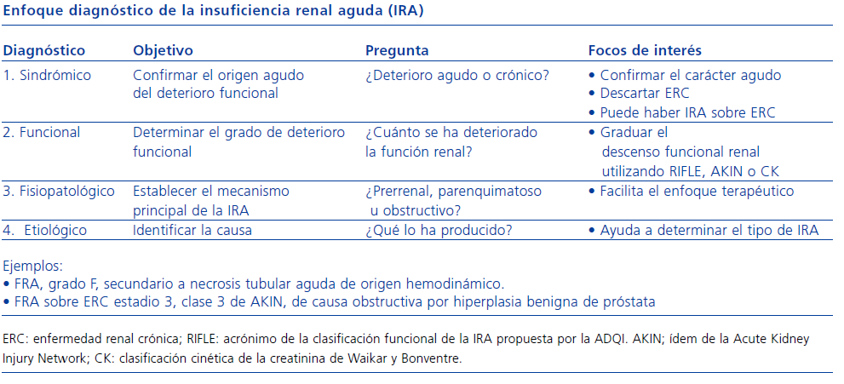

El lab clínico aporta datos esenciales para los diagnósticos funcional y fisiopatológico, aunque muy poco cuando el mecanismo fisiopatológico es obstructivo

 | IRA PRE-RENAL | IRA INTRINSECA
UP Osmolar | >2,5 | < 1
UP Urea | >8 | <3
UP Creat | >40 (>20 niños) | <20 ( <14 niños)
Dens Urin | >1020 | <1010
Relación Na – K urinario | K > Na | Na > K
EF de Na | < 1% | > 2% ( >3 en Neonatos)
Sedimento urinario | Cilindros hialinos (precipita prot Tamm Horsfall) | Hallazgos patológicos que orientan a la etiología (1)

Limitaciones : Ver en el archivo “Lab en las Nefropatías” otras limitaciones de la EF de Na
- Si el sujeto recibió diuréticos en las ultimas 24 hs, no tienen validez éstos parámetros
- Las Glomerulonefritis agudas (GNA) causan IRA mixta y cursan con EF Na < 2 %
- La NTA pos transplante renal cursa con EF Na < 2 %

El examen de orina espontánea recién emitida, antes que el paciente reciba tratamiento, es muy útil para lograr el diagnóstico Etiológico:
Hallazgos en el sedimento urinario | Sugiere como Etiología
Eosinófilos y neutrófilos | Pielonefritis aguda nefritis tubulointersticial
Leucocitos y hematíes  Cilindros eritrocitarios | GNFA, SUH, sind nefrítico
Abundantes cristales de Oxalato de Ca | Intoxicación con etilenglicol- Litiasis oxalocálcica
Células redondas y cilindros con células epiteliales. Cilindros pigmentados | Necrosis tubular aguda
Cilindros pigmentados | Rabdomiólisis
Hematuria, cristales de oxalato, urato, fosfatos, etc | Litiasis renal

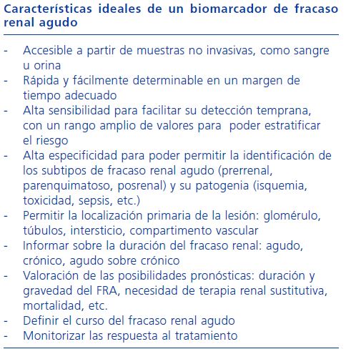
No existe un marcador que reúna todos éstos atributos.
En el Texto “El lab en las Nefropatías”, se detallan biomarcadores renales de:
- Funciones tubulares
- Daño tubular (TCP, TCD)
- Filtrado glomerular ( intensidad, y selectividad)
- Inflamación intrarenal
- Litiasis renal

La tarea más compleja del bioquímico clínico ante un sujeto con FRA, es saber ofrecer biomarcadores con resultados confiables, y proponer cuáles utilizar para el diagnóstico funcional, fisiopatológico ó etiológico, para valorar la efectividad del tratamiento una vez aplicado el mismo, y estimar un pronóstico.

